MIT
Závěrečný projekt – Zvonek s melodií

Body mojí práce:

- Po stisku zahraje předem danou melodii
- V případě nízkého napětí(bateriové napájení) hraje při stisku jinou melodii (dává na vědomí potřebu vyměnit baterie)

Potřeby: JBL piezoreproduktor (tuchtuchtuch)
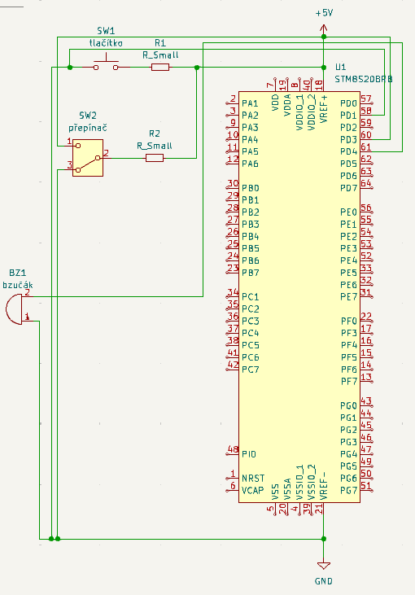
Schéma zapojení:

Vývojový diagram:
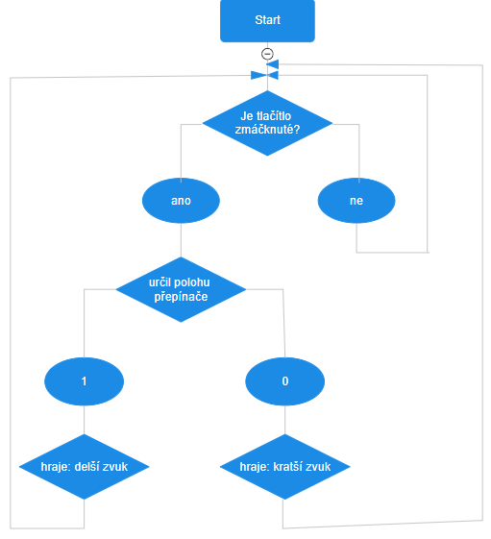

Popis činnosti:
- Po spuštění program se sám přečte a určí v jaké poloze je přepínač.
- Když se zmáčkne tlačítko tak se přehraje předem daná melodie.
- Po přepnutí přepínače se přehraje jiná melodie na určení toho že by bylo potřeba vyměnit zdroj.
- Přepínač funguje jako páčka mezi dvěma melodiemi.

Zdrojový kód:
#include <main.h>
#include <stm8s.h>

#define IN_PORT GPIOD /* inicializace tlačítka */
#define IN_PIN GPIO_PIN_1

#define BATTERY_PORT GPIOD /* inicializace přepínače */
#define BATTERY_PIN GPIO_PIN_3

void ring(){
if(GPIO_ReadInputPin(BATTERY_PORT, BATTERY_PIN) == 0){
TIM2_SetCompare1(4000);
delay_ms(300);
TIM2_SetCompare1(500);
delay_ms(300);
TIM2_SetCompare1(3000); // délka zvuku při nižším napětím
delay_ms(300);
TIM2_SetCompare1(200);
delay_ms(300);
TIM2_SetCompare1(0);
}else{
TIM2_SetCompare1(2500);
delay_ms(1000);
TIM2_SetCompare1(0);
delay_ms(100);
TIM2_SetCompare1(500);
delay_ms(1000);
TIM2_SetCompare1(0);
delay_ms(1000);
TIM2_SetCompare1(2500); // délka zvuku při nižším napětí
delay_ms(1000);
TIM2_SetCompare1(0);
delay_ms(100);
TIM2_SetCompare1(500);
delay_ms(1000);
TIM2_SetCompare1(0);
delay_ms(1000);
}
}
int main(void)
{
CLK_HSIPrescalerConfig(CLK_PRESCALER_HSIDIV1); //Set CLK

GPIO_Init(IN_PORT, IN_PIN, GPIO_MODE_IN_PU_NO_IT); //volání tlačítka
GPIO_Init(BATTERY_PORT, BATTERY_PIN, GPIO_MODE_IN_PU_NO_IT);
// volání přepínače

init_milis();
init_uart1();

TIM2_TimeBaseInit(TIM2_PRESCALER_4, 4000);
TIM2_OC1Init(
TIM2_OCMODE_PWM1, //mod
TIM2_OUTPUTSTATE_ENABLE, // v zakladu povoleno
3000, // do 3000 == 0 a pak se otočí na 1
TIM2_OCPOLARITY_HIGH);
TIM2_OC1PreloadConfig(ENABLE);
TIM2_Cmd(ENABLE); // zapnu/povolim vse na kanalu

TIM2_SetCompare1(0); // aby zvuk nebyl poničen

uint8_t old_down_state = 0;
printf("HELLO WORLD\n");
while(1) {
if(GPIO_ReadInputPin(IN_PORT, IN_PIN) == 0){ // aby se zvuk netocil porad dokolo ale jen jednou na zmacknuti
if(old_down_state == 0) { // hlavní program
ring(); // prubeh zvuku
}
old_down_state = 1;
}else old_down_state = 0;
}
}
/*------------------------------- Assert -----------------------------------*/
#include "__assert__.h"

